EĞİTİM-ÖĞRETİM YILI …………………………………………………………………………………….
I. DÖNEM 10. SINIFLAR KİMYA DERSİ I. YAZILI YOKLAMA
A
ADI ve SOYADI :
SINIFI: NO:
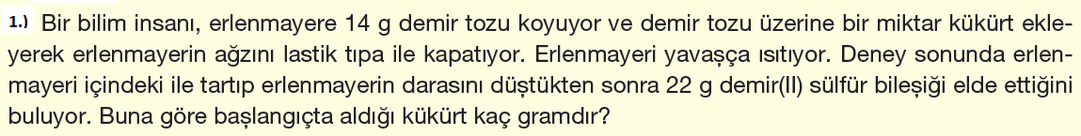

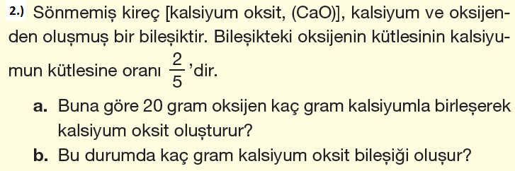

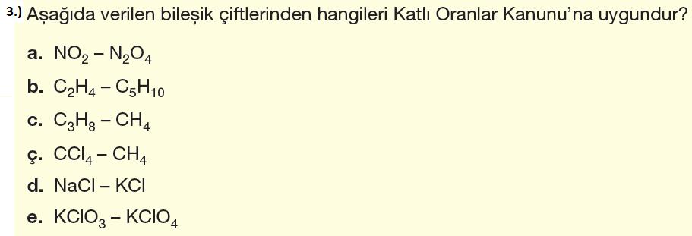

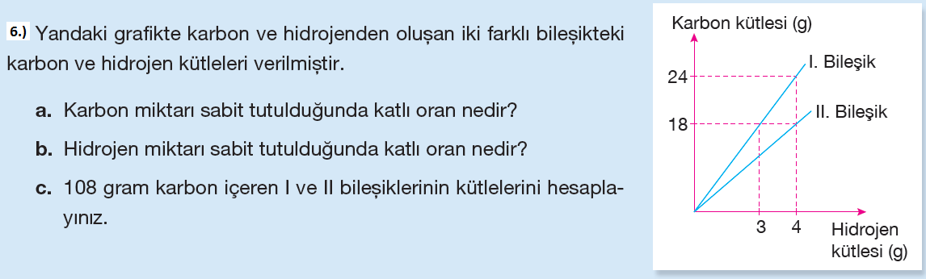

Süre : 40 dakika
Not baremi :2. Ve 6. Soru 15 puan, 5. soru 20 puan diğerleri 10 puandır.
BAŞARILAR
Kimya Öğretmeni

